Лабораторная работа №8

Модель TCP/AQM

Алиева Милена Арифовна

Содержание

# 1 Цель работы

Реализовать модель TCP/AQM в xcos и OpenModelica.

# 2 Задание

1. Построить модель TCP/AQM в xcos;
2. Построить графики динамики изменения размера TCP окна $W\left(t\right)$ и размера очереди $Q\left(t\right)$;
3. Построить модель TCP/AQM в OpenModelica;

# 3 Выполнение лабораторной работы

1. Построим схему xcos, моделирующую нашу систему, с начальными значениями параметров $N=1,R=1,K=5.3,C=1,W\left(0\right)=0.1,Q\left(0\right)=1$. Для этого сначала зададим переменные окружения, а затем реализуем модель TCP/AQM, разместив блоки интегрирования, суммирования, произведения, констант, а также регистрирующие устройства (рис. 1):

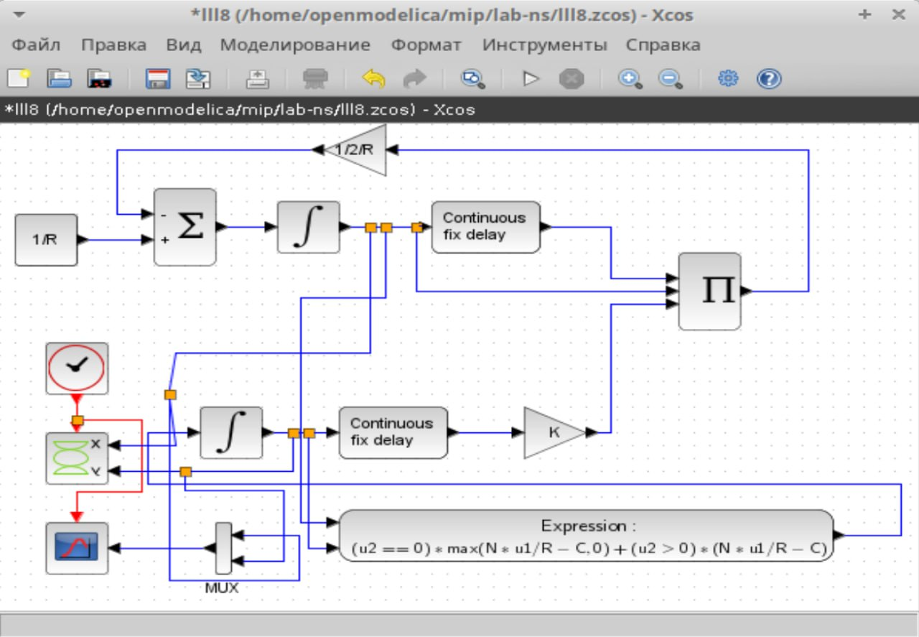

Рис. 1: Модель TCP/AQM в xcos

В результате получим динамику изменения размера TCP окна W(t) (зеленая линия на рисунке) и размера очереди Q(t) (черная линия на рисунке), видим довольно небольшие колебания, также получим фазовый портрет, который показывает наличие автоколебаний параметров системы — фазовая траектория осциллирует вокруг своей стационарной точки (рис. 3, 4):

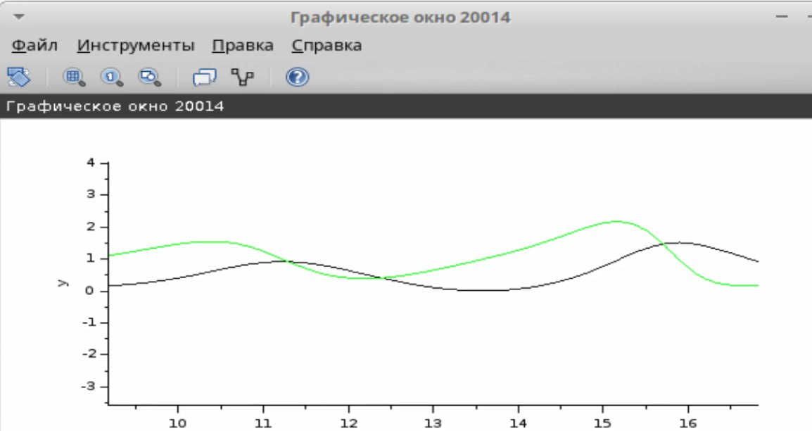

Рис. 2: Динамика изменения размера TCP окна W (t) и размера очереди Q(t)

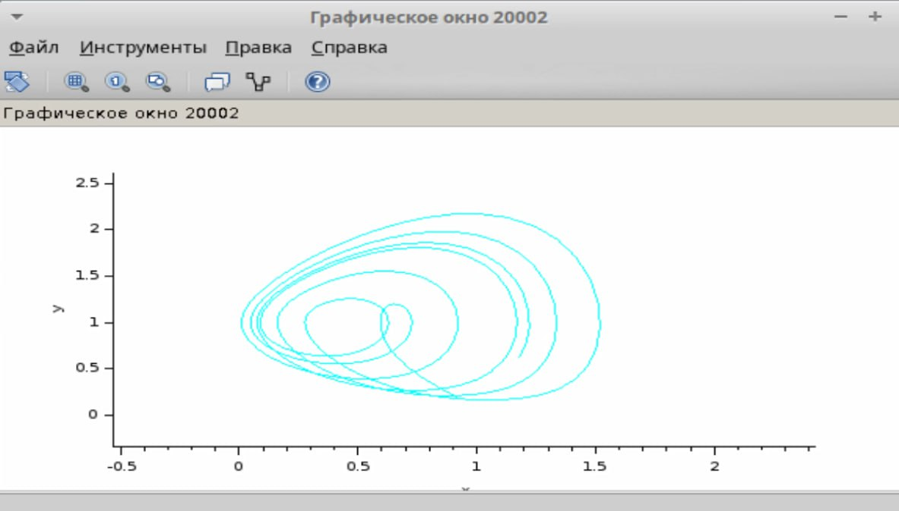

Рис. 3: Фазовый портрет (W, Q)

1. Теперь уменьшим скорость обработки пакетов $C$ до $0.9$ увидим, что автоколебания стали более выраженными (рис. 4, 5).

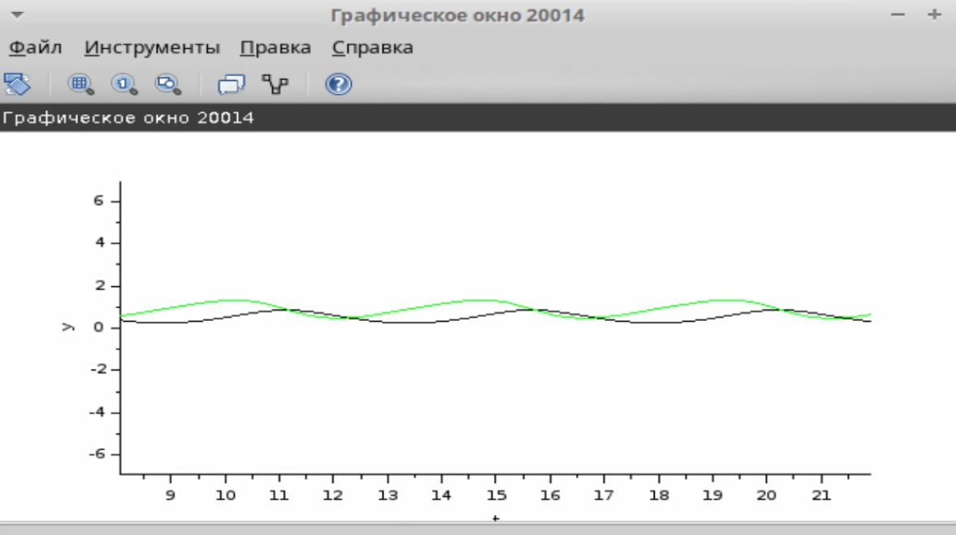

Рис. 4: Динамика изменения размера TCP окна W (t) и размера очереди Q(t) при С = 0.9

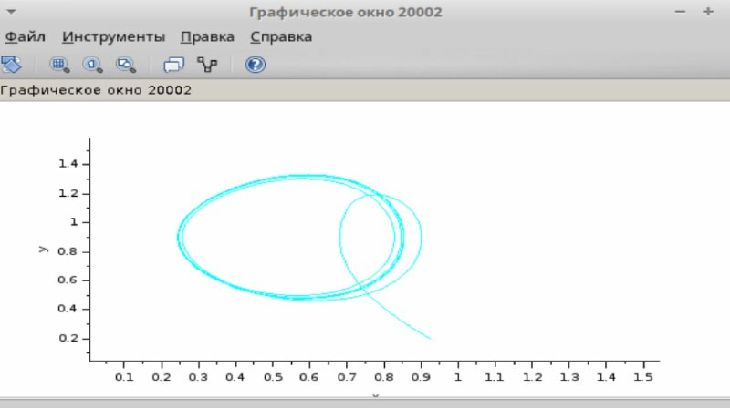

Рис. 5: Фазовый портрет (W, Q) при С = 0.9

1. Теперь сделаем задания для самостоятельного выполнения - перейдем к реализации модели в OpenModelica с начальным параметром С=0.9. Зададим параметры, начальные значения и систему уравнений.

parameter Real N=1;  
parameter Real R=1;  
parameter Real K=5.3;  
parameter Real C=0.9;  
  
Real W(start=0.1);  
Real Q(start=1);  
  
equation  
  
der(W)= 1/R - W*delay(W, R)/(2*R)*K*delay(Q, R);  
der(Q)= if (Q==0) then max(N*W/R-C,0) else (N*W/R-C);

Выполнив симуляцию, получим динамику изменения размера TCP окна W(t)(красная линия) и размера очереди Q(t)(синяя линия), а также фазовый портрет, который показывает наличие автоколебаний параметров системы — фазовая траектория осциллирует вокруг своей стационарной точки (рис. 6, 7).

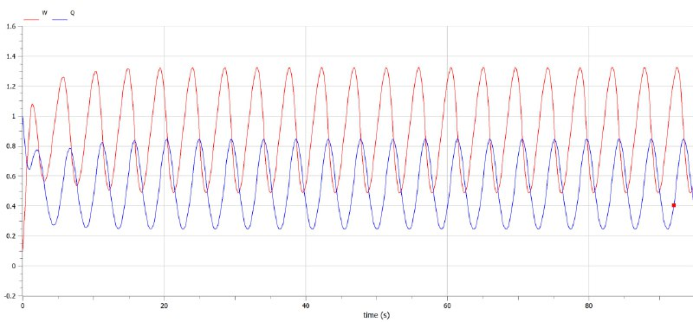

Рис. 6: Динамика изменения размера TCP окна W (t) и размера очереди Q(t). OpenModelica

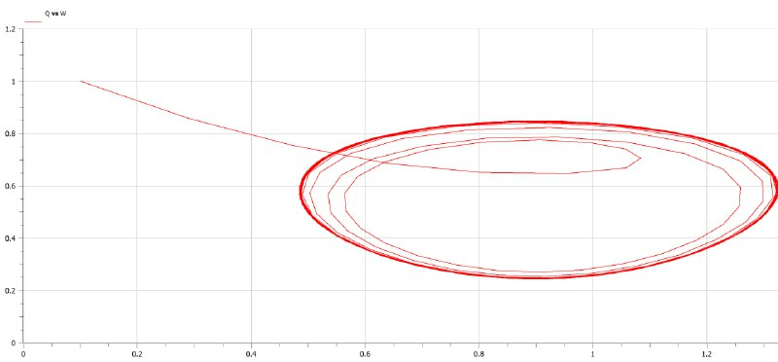

Рис. 7: Фазовый портрет (W, Q). OpenModelica

# 4 Выводы

В процессе выполнения данной лабораторной работы я реализовала модель TCP/AQM в xcos и OpenModelica.